Karbohidratet kiasifikohen në:

Klasifikimi i karbohidrateve :

1.monosaharide (sheqerna të thjeshta) dhe

2.oligosaharide dhe polisaharide (sheqerna të përbëra).

Monosaharidi ; trioza (është me tre atome karbon , pentoza (me 5 C-atome-riboza,d-riboza) ,heksoza (me 6 C-atome-Glukoza, Fruktoza, Galaktoza)

Sheqernat “ Oligosaharide janë të ndërtuara prej 2 —6 molekula monosaharide.)

Disaharidet:maltoza (Glukoz + Glukoz)

laktoza (Glukoz+galaktoz)

saharoza (Glukoz +riboz)

Polisaharide (të ndërtuara prej me shumë se 6 molekula monosaharidi) si :amidoni,celuloza,glikogjeni .

Fotosinteza e karbohidrateve

Është proces gjatë të cilit prej dioksid karboni dhe uji me ndihmën e energjisë së rrezeve të diellit dhe klorofilit prej kloroplasti të bimëve prodhohet oksigjeni dhe sheqernat (karbohidratet).

6CO2 + 6H2O 🡪 C6H12O6 + 6O2

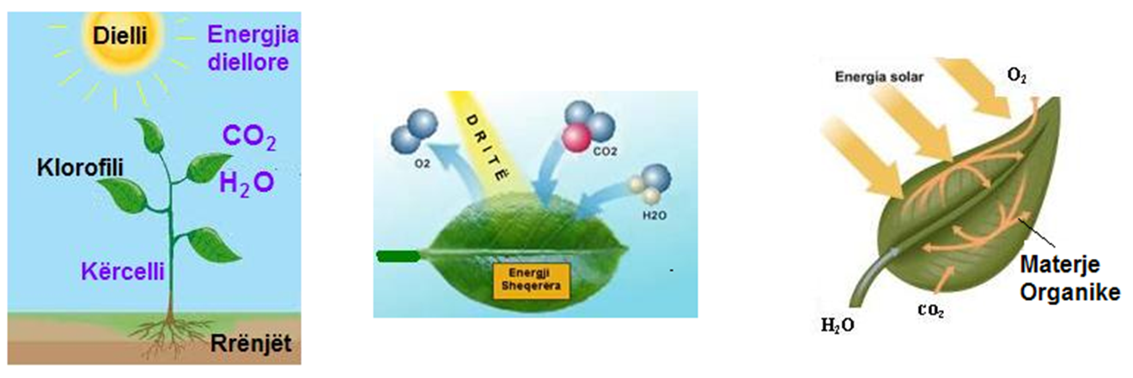

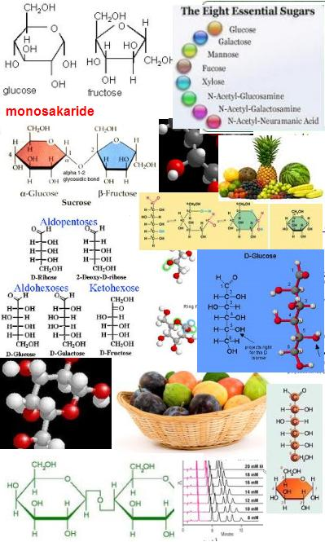

Monosakaridet ( C6H12O6 )

Monosakaridet i përkasin grupit me të thjeshtë të sheqerit. Këto janë alkoole shumëhidroksilike që në molekulat a tyre përmbajnë një grup aldeid ose keton. Prandaj, monosakaridet janë produktet e para oksiduese të alkooleve polihidroksilike.

Monosakaridet janë të ndara sipas numrit të atomeve të oksigjenit që gjenden në molekulat e tyre, në dioze, trioze, tetroze, pentoze, heksoze e tj., e sipas grupeve funksionale të molekulave të tyre në aldoze (nëse e përmbajnë grupin aldeid) e ketoze (nëse e përmbajnë grupin keton). Monosakaride – Pentoz: C5H10O5-Riboza

Heksoz: C6H12O6 –Glukozi-Fruktozi

Monosakaridet janë shqerna të thjeshta të cilat me hidroliz nuk mund të zberthehën në sheqerna më të thjeshta.

Monosakaridet (sheqernat e thjeshta), janë komponime të cilat përbehën vetëm prej një molekule të sheqerit dhe 5-6 atomeve të karbonit, dhe të tjerat të oksigjenit dhe hidrogjenit.

Prej monosakarideve më të rëndsishëm janë pentozat me formul molekulare C5H10O5 .

Pentozat më të rëndsishme janë riboza dhe dezoksiriboza, që janë njësi përbërse të nukleoproteinave , nga të cilat është e ndertuar bërthama e qelizave të gjalla .

Prej të gjitha monosakarideve më të rëndësishmet janë heksozet. Ato janë shumë të shpërndara në natyrë: ka shumë në produkte të ëmbla në gjendje të lirë, e me sasi më të madhe gjenden në formë të disakarideve dhe të polisakarideve. Glukoza dhe fruktoza luajnë rol të rëndësishëm në botën bimore e shtazore.

Heksozet më me rendesi janë glukoza dhe fruktoza.

Glukoza është aldoz me grupin funksional aldehid , ndërsa

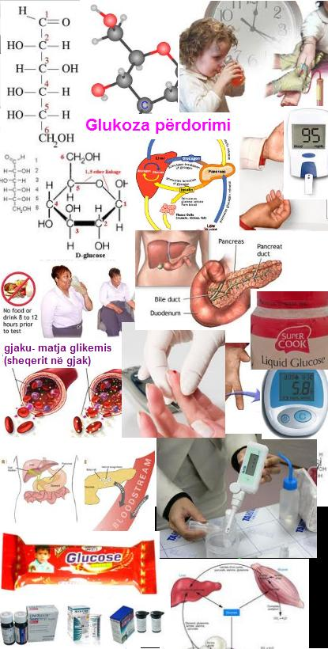Fruktoza është ketoz me grup funksional keton. Glukoza dhe Fruktoza kanë formul molekulare të njejtë por formul strukturale të ndryshëm.Monosakaridet ekzistojnë në formë vargore(lineare) dhe ciklike (unazore).

Vetitë e monosakarideve

Monosakaridet janë substanca kristalore të pangjyrë, në ujë treten lehtë; në alkoolin absolut janë pak të tretshme, e në eter praktikisht janë të patretshme. Të gjitha ato janë me shije të ëmbël, me rastin e nxemjes karbonizohen.

Monosakaridet u përkasin substancave optikisht aktive.

etitë kimike i kanë të ngjashme me vetitë e aldeideve e të ketoneve, e, për këtë arësye, monosakaridet mund të vërtetohen me disa reaksione të njëjta me të cilat vërtetohen aldeidet e ketonet. kështu, për shembëll, redukojnë tretjen alkalike të kupri-sulfatit respektivisht kupri-hidroksidit, pastaj tretjen amoniakate të argjendit — sajojnë pasqyrë të argjendit etj.

Glukoza ( Sheqer i rrushit) C6H12O6Glukoza është monosakarid më i thjesht dhe më i rëndësishëm si dhe më i përhapur në natyr. Me formula e glukozës është: C6H12O6 .Glukoza, C6H12O6, sheqeri i rrushit, (dekstroza — e sjell rrafshin e dritës së polarizuar në të djathtë).Glukoza është lëndë e ëmbël, e tretshme në ujë, që gjendet kryesisht në frutat e sidomos te rrushi dhe që është shumë e rëndësishme për organizmin. Ndryshe quhet edhe sheqeri i rrushit. Glikoza gjendet e lirë në lëngun e shumëllojtë të pemëve, pastaj e lidhur në formë të dysakarideve dhe të polisakarideve më të përhapura, amidonit dhe celulozës. Glukoza gjendet si përbërës i përhershëm i gjakut (afër 0,l%) në gjakun e diabetëve ka gjer 0,6% ; në urinën normale ka pak glukozë, e në urinën e diabetëve pak më shumë. Në gjendje të lirë gjindet në shumë lengje ,por me tepër gjindet në lëngun e rrushit 22% , në fruta , në mjalt, në gjakë 0.1 %, në urin 0.04 % .

Në formë të lidhur gjindet në disakaride dhe në polisakaride të ndryshme.

Glukoza është lëndë kristalore me ngjyr të bardhë me shije të ëmbël ,tretet lehtë në ujë ,ndërsa në tretsa organik nuk tretet.

Te Njeriu i sëmur sasia e glukozes rritet në urinë.

Glukoza është sheqer reduktues .

Me oksidimin e glukozës në qeliz lirohet energji e nevojshme për funksionimin e organizmit të njeriut, si vijon reakcioni :

C6H12O6 (aq) + 6 O2 (g) = 6CO2 (g) + 6H20 (l) + energjia

Organizmi i njeriut glukozën e merrë nëpërmjet ushqimit, në form sheqeri dhe amidoni .Teprica e glukozës grumbullohet si ushqim rezerv në mëlqi dhe në muskuj duke u shëndërruar në glikogjen.

Glukoza përdoret për përgaditjen e ëmbëlsirave , shurupave, pijeve freskuese , çokoladave, kurse në mjeksi u jepet të semurve në formë infuzioni si mjet përforcues i organizmit të njeriut. Perdoret gjithashtu si mjet reduktues , për perfitimin e etanolit , të mendafshit artificial, lëkurës etj. Struktura ciklike e glukozës paraqitet në kë mënyr.

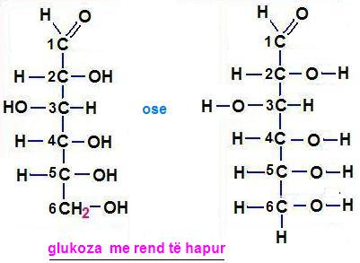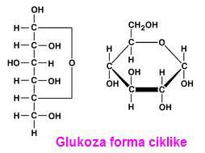

glukopiranozi glukopiranozi

-

Glukoza industrialisht prodhohet me zbërthimin e amidonit ose të celulozës e, në gjendje të pastër, me zbërthimin hidrolitik të sheqer-kallamit.

Shurupi që përftohet nga zierja e amidonit me acidet e zbutura (HCl ose H2SO4) përbëhet nga glukoza (,,sheqer patatet”).

Glukoza kristalizohet nga tretësi i ujit me një molekulë të ujit kristalor, tretet në ujë; ka shije të ëmbël, shkrihet në afër 147°C.



Formulat konfigurative të glukozës, në formë të rendit të hapur dhe të mbyllur, paraqiten kështu:

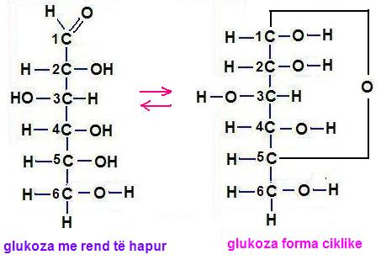

Glukoza përmban 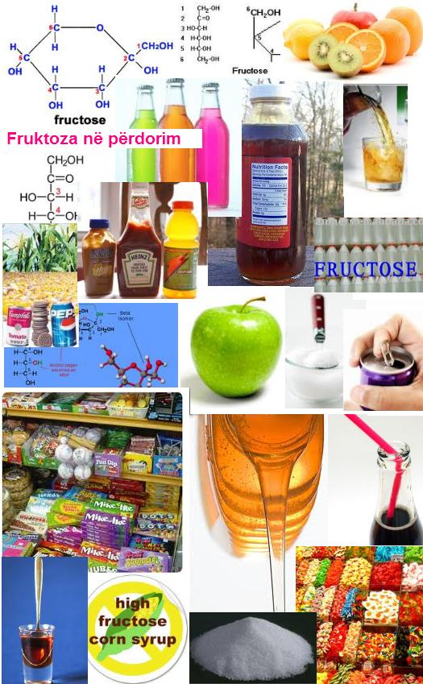grupin aldeid, por nuk i jep të gjitha reaksionet e aideideve; ajo ka numër relativisht të vogel molekulash me grup të lirë aldeidesh, e shumica e tyre sajohet në trajtë molekulash ciklike që janë sajuar nga reaksioni reciprok në mes të aldeideve dhe grupit hidroksilik, i cili gjendet në atomin 5 të karbonit. Kështu vjen gjer te formimi i unazës gjashtë-anëtarëshe heterociklike (trajta ciklike e glukozës).

Me hidrogjenizimin katalitik glukoza kalon në alkoolin gjashtëhidroksilik sorbit, CH2OH—(CHOH)4-—CH2OH, e me oksidim sajon acidin glukoz njëbazik CH2OH—(CHOH)4 —COOH ose acidin sheqeror dybazik, HOOC—(CHOH)4—COOH.

Glukoza i shtrohet zbërthimit fermentativ (në prani të zimazës), me ç’rast, si produkt i fundit, përftohet alkooli dhe gazi-karbonik:

C6H12O6 🡪 2C2H5----OH + 2CO2 .

Glukoza përdoret në përgatitjen e ëmbëlsirave për arësye të shijes së vet të ëmbël (është pak më pak e ëmbël se sheqeri i rëndomtë), pastaj si mjet redukues në prodhimin e pasqyrave, për apretimin e pëlhurave e tj. Ka rol të rëndësishëm në organizmin e gjallë, në të cilin shumë shpejt resorbohet; me oksidimin e saj lirohet energjia e duhur për organizëm. Nga djegëja e një gram-molekule të glukozës lirohen afër 674 kcal=2821 KJ.

Fruktoza (Sheqeri i frutave ) C6H12O6

Fruktoza është lëndë kristalore me ngjyr të bardhë , e tretshme në ujë , (në alkool dhe etër tretet pakë). Me formul C6H12O6 ,

Fruktoza kristalizohet me vështirësi, në ujë tretet lehtë, vlon në 100’C.Fruktoza është ketozë, është izomer i glukozës, sepse ka formulë të njëjtë, por për dallim nga glukoza, nëmolekulën e tij përmban grupin funksionor keton, >C=O. Fruktoza është ketoheksoza më e rëndsishme në natyrë.Në gjendje të lirë fruktoza gjindet në fruta të pemëve prej nga edhe e ka marrë emrin.Pas glukozës për botën e gjallë për nga rëndesia vjen fruktoza.Gjendet në bimë, në mjaltë, në sheqer të zakonshëm me glukozën. Është sheqeri i ëmbël (1,6 herë më i ëmbël se sakarozi dhe 3 herë më i ëmbël se glukoza).Se bashku me glukozën gjinden në mjaltë, në sheqer të zakonshëm, si njësi strukturore. Fruktoza në gjendje të lirë gjindet edhe në disa organe të organizmave shtazor dhe të Njeriut, si p.sh. në tru e tj.Fruktoza ka veti reduktuese , fitohet nga hidroliza e sakarozës.

Fruktoza përdoret në disa produkte ushqimore.

Në mjek[si përdoret për ndihmë të sëmurëve që kanë munges karbohidratesh dhe te diabeti.

Te diabeti më e mirë është fruktoza se glukoza.

Formulat strukturale të fruktozë janë:



Formula strukturale ciklike e fruktozës në gjendje kristalor β-D-fruktopiranoza

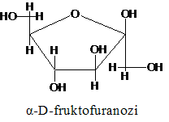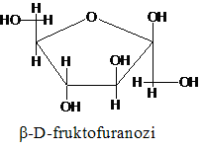

Formulat strukturale të fruktozës në tretsir ujore

Vetitë e fruktozës

Fruktoza, C6H12O6, sheqeri i pemëve gjendet e lirë në pemë e mjalt, e lidhur në sheqerin e zakonshëm dhe në polistanaridin e inulinit; më së miri përftohet me zbërthimin hidrolitik të inulinit.

Fruktoza kristalizohet me vështirësi, në ujë tretet lehtë, valon në 100’C. Kjo u përket ketozeve; kësaj i kushtohen edhe këto formula konfigurative:

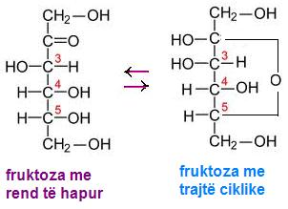

Fruktoza, e po ashtu edhe sheqerat tjera, të shumtën janë në formë të molekulave ciklike.

Fruktoza është më e ërnbël se të gjitha sheqerat.

Nëse mirret që ëmbëlsira e sheqerit të rëndomtë është 100, atëhere fruktoza do të ketë 173, glukoza 74, e sheqeri qumështor 16.

Vetitë kimike të fruktozës qëndrojnë në pajtim me formulën e saj. Ajo oksidohet më vështirë se glukoza: me oksidim më të fortë sajon dy acide me numër më të vogël atomesh-C se numri i atomeve-C në molekulën e saj (vetitë e ketonit); sajon acidin glikol, CH2OH COOH dhe acidin treoksibuter, CH2OH—CHOH—CHOH—COOH.

Edhepse fruktoza u përket ketozave — përkundër ketoneve — sillet si mjet reduktues, sepse në pozitën e afërt ndaj grupit karbonil përmban grupin alkoolik i cili oksidohet lehtë.

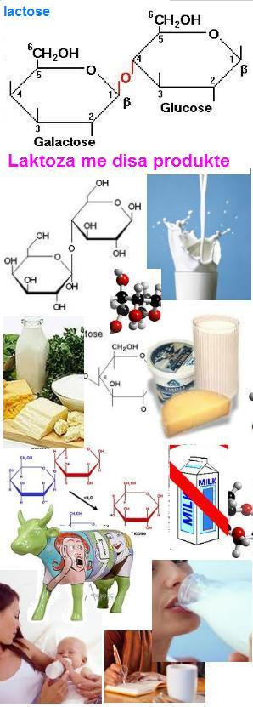

Galaktoza

Galaktoza, C6H12O6, është aldoza si edhe glukoza; gjendet në polisakarid agarin, pastaj në sheqerin qumështor (laktoz) nga i cili më së shumti përftohet.

Galaktoza kristalizohet me një molekulë uji, vlonë, por më vështirë se heksozet e tjera, shkrihet në 168°C.

Formula konfigurative e galaktozës është:

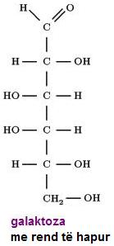

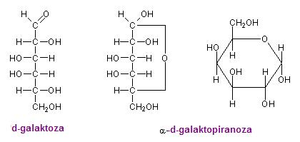

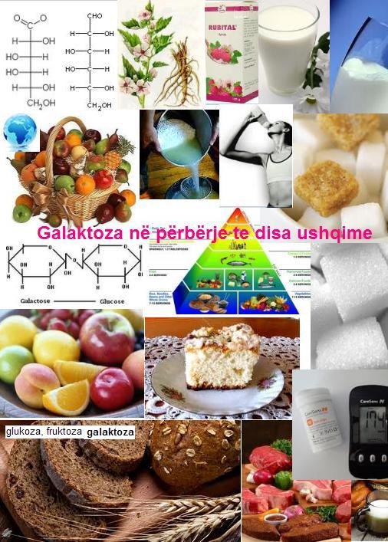

Disaharidet

Laktoza – (sheqeri qumështor) C12H22O11

Perbëhet prej një molekule glukoz dhe një molekule galaktoz, ku dhe gjat hidrolizes formon një molekul glukozë dhe një molekul galaktozë.



Fig. L1 . Formula strukturale e laktozës

Sheqeri qumështor (laktoza) gjendet si përbërës i qumështit të qumështorëve (në qumështin e gruas 5 deri 7%, e në qurnështin e lopës 4—5%) prej të cilit mund të ndahet.

Laktoza gjendet në botën shtazore . p.sh. qumshti i lopës përmban 4,5-5.5 % laktoz kurse qumshti i grave 5.5-8 % .

Laktoza në produktet bimore nuk gjendet.

Laktoza përftohet nga hirra me anë të kristalizimit.

Hirra mbetet pas ndarjes së kajmakut nga qumështi dhe përpunimit të këtij në djathë.

Sheqeri qumështor (Laktoza) kristalizohet me një molekulë uji në formë kristalesh të forta;

Laktoza (sheqeri qumështor) në ujë zbërthehet më dobët se sheqeri i zakonshëm (kallamsheqeri, panxharsheqeri) dhe është me ëmbëlsirë më të vogël se ai.

Me zbërthimin hidrolitik të laktozës (sheqerit qumështor) - përftohct glukoza dhe galaktoza.

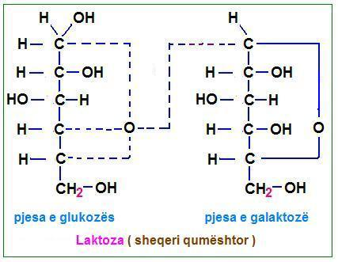

Sheqeri qumështor tregon veti të sheqerave të thjeshta si edhe maltoza.

Laktoza është sheqer reduktues.

Laktozi nën veprimin e tharmit shëndrrohet në acid laktik(kos) CH3CHOHCOOH.

Nën ndikimin e disa fermenteve, sheqeri qumështor vlonë, bëhet acid qumështor (kos, dhallë, hirrë e tj.).

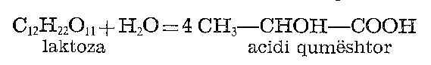

Laktoza përdoret në ushqimin dietal dhe si ushqim artificial për foshnjet.

Laktoza tretet vetëm në zorrën e hollë, në të cilën nën veprimin e fermentit të laktazës, zbërthehet në glukozë dhe galaktozë.

Sakaroza (sheqeri i rëndomtë ) ( C12H22O11)

Sakaroza ( Sheqeri i zakonshëm)- C12H22O11 është disakarid - përbëhet prej një molekule glukoz dhe një molekule fruktoz të lidhur në mes veti me lidhje glikozidike të grupit aldehid të glukozës dhe grupit ketonik të fruktozës , prandaj nuk ka aftsi redukties.

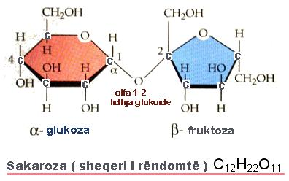

Sakarozi gjatë hidrolizës zbërthehet në glukoz dhe fruktozë masa e fituar quhet sheqer invertozë.Sakaroza është substancë kristalore me ngjyrë të bardhë e cila tretet mirë në ujë .

Sakaroza është shumë i përhapur në botën bimore, gjindet në gjethe , në kërcell, në fara në frute e në rrënjë të shumë bimëve , por më së shumti gjindet në kallam të sheqerit me 26 % dhe në pangjar të sheqerit me 20 %.

Nuk gjindet në botën shtazore por është përbërës i rëndësishëm i ushqimit të njeriut.

Disakarid tjerë të rëndësishëm janë edhe maltoza dhe laktoza.

Nëse ngrohet më shumë merr ngjyrë të murrme — bëhet karamel’) i cili përbëhet nga produktet e ndryshme të zbërthyera.

1) Karamela përdoret për ngjyrosjen e verës dhe të pijeve të tjera alkoolike (për shembëll, e rakisë).

sakarozi shkrihet në 184°C, në qoftë se nxehet në 200°C , bëhet i murrëm dhe me emrin karamel shërben për ngjyrosjen e pijeve freskuese dhe ëmbëlzuese .

Sakarozi përdorët për ushqim , për pergaditjen e ëmbëlsirave, pijeve alkoolike, në farmaci etj.



Formula srtukturale e sakarozës e cila përbëhet prej një molekule të glukozës dhe një molekule të fruktozës.

Sakaroza ose sheqeri i rëndomtë u përket komponimeve jashtëzakonisht të rëndësishme për jetën e njeriut. Sakaroza (Sheqeri i rëndomtë) më së shumëti gjendet në trungun e kallam sheqerit (14—26%) dhe në panxhar të sheqerit (16—20% ), me sasi më të vogël gjendet në produktet e ndryshme.

Vetit e sakarozës

Sheqeri i rëndomtë (sakaroza) është substancë kristalore, tretet mirë në ujë; nuk tretet në alkool dhe eter; shkrihet në 184°C.

Sakaroza (sheqeri i rëndomtë) , si të gjitha dysakaridet, zbërthehet lehtë në komponentet e veta: në glukozë e fruktozë.

Vetë sheqeri i rëndomtë (sakaroza) e sjell rrafshin e dritës së polarizuar në të djathtë, ndërsa përzierja që sajohet nga zbërthimi i tij, e sjell në të majtë.

Ndërrimi i mundësisë së të sjellurit vjen nga fakti se në këtë përzierje gjenden sasi të njëjta glukoze e fruktoze, e fruktoza e sjell rrafshin e dritës së polarizuar më shumë në të majtë se sa sasia ekuimolekulare e glukozës, që e sjell në të djathtë. Ky ndërrim i mundësisë së të sjellurit të kallamit të sheqerit gjatë zberthimit hidrolitik, tregohet si inversion, e produkti i tij sheqer invert. Meqenëse sheqeri invert nuk kristalizon mirë, me rastin e përftimit industrial të sheqerit shikohet që të mos vijë gjer tek inversioni. Sheqeri invert është më i ëmbël se sheqeri i rëndomtë.

Mjalti

Mjalti është sheqer invert i natyrshëm, e përbëhet nga solucioni ujorë i koncentruar (70—80%) të sheqerit invert, nga pak sheqer të rëndomtë (sakaroz), acidet organike, dylli, substancat e ngjyrosura dhe erë këndëse. Bletët përmbajnë sakarozë enzim (invertazë), e cila mund të zbërthejë (hidrolizojë) saharozën.

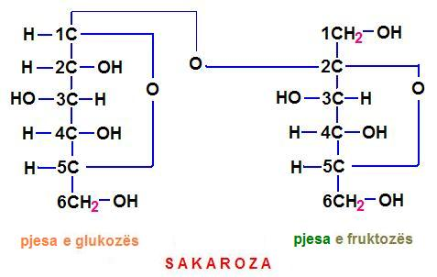

Përftimi industrial i sheqerit të rëndomtë (sakarozit) prej bimës së kallam sheqerit. Kallamsheqeri përfitohet në viset e ngrohta prej kallami i sheqerit, bimë natyrale. Kallami i sheqerit shtrydhet me anë të cilindrave të rëndë metalikë. Nga solucioni i përfituar kështu sheqeri ndahet me kristalizim. Në Evropë sheqeri i rëndomtë (sakarozi) përftohet kryesisht prej bimës; panxhar sheqeri (rrepa e sheqerit). Për t’u ndarë sheqeri nga panxhari, ai pritet në pjesëza të holla (petëza) dhe vëhet në aparate speciale (difuzerë), nëpër të cilat pandërprerje rrymon uji i ngrohtë (80—90’C). Uji i pastër vjen në kontakt me petëzat që janë shtrydhur, e solucioni i koncentruar i sheqerit (tretja e ujit që përmban mjaft sheqer) me petëzat e freskëta — principi i rrymave të kundërta. Në këtë mënyrë arrihet gati plotësisht tërheqja e sheqerit nga panxhar sheqeri. Mbeturina e panxharit shërben si ushqim i mirë i bagëtisë.Në solucionin e përftuar të sheqerit shtohet uji gëlqeror, i cili shërben për t’i lidhur acidet e pranishme (oksalike e të limonit), fosfatet e albuminat.Acidet duhet të largohen sa më parë, sepse, përndryshe, vjen deri te zbërthimi i sheqerit. Teprica e gëlqerës mënjanohet me futjen e gazit karbonik me ç’rast sajohet karbonat-kalciumi, që tretet me vështirësi, CaCO3. Pastaj solucioni koncentrohet në temperaturë të ulët, në vakum-aparate. Posa të fillojë të kristalizohet sheqeri, ndërprehet zierja. Me rastin e ftohjes së solucionit ndahet sasia më e madhe e kristalit dhe mënjanohet nga shurupi i mbetur me maqinë centrifugale. Pas kristalizimit të tretjes, mbetet edhe afër 50% sheqer, i cili nuk mund të kristalizohet. Shurupi i mbetur quhet melasë dhe të shumtën përdoret për përftimin e alkoolit dhe të tharmit. Sheqeri i ndarë edhe njëherë rekristalizohet mbasi së pari të tretet në ujin e pastër dhe të kullohet nëpër qymyrin e koskave.Sakarozi, apo sheqeri i zakonshëm bie në hidratet më të rëndësishme të karbonit. Më së shumëti përdoret në ushqimin njerëzor e përdoret edhe në industri. Në organizëm shndërrohet kur arrin në zorrën e hollë — e zbërthen sakaroza (invertaza në glukozë e fruktozë).‘)Në Indi dhe Egjipt sheqeri është përftuar nga ‘kallami qysh para 2000 Vitesh.

Maltoza C12H22O11

Maltoza krijohet me bashkimin e dy molekulave të glukozës, të lidhur me lidhje glikozidike.

Maltoza në natyr apo në botën e gjallë nuk gjindet i lirë por eshtë i përhapur në formë polisakaridesh në amidon dhe në glikogjen .

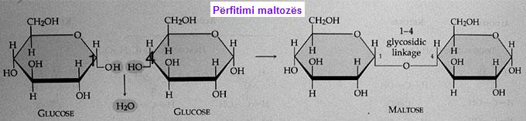

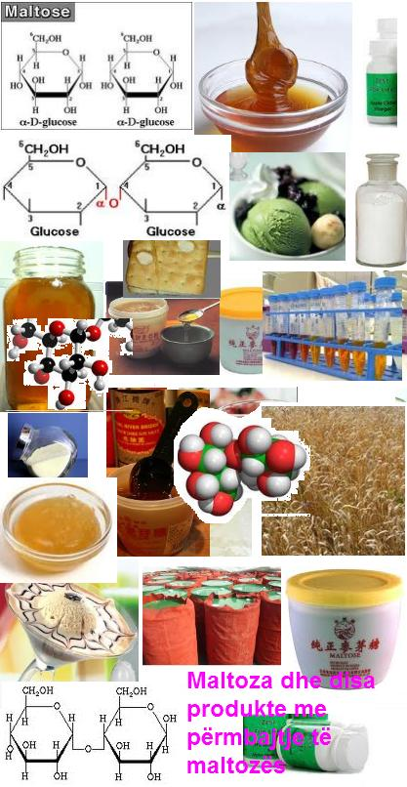Maltoza si njësi strukturore e amidonit dhe glikogjenit, gjatë hidrolizes e formon vetëm glukozën prandaj është sheqer reduktues.

Maltoza ose sheqeri i drithrave përfitohet gjatë fermentimit të brumit të bukës , mbirjes se elbit dhe zirjes së maltës , prodhimit të alkoolit nga drithrat , pergaditjes së ushqimeve dietike për fëmijë, pleq e të sëmur sepse përvetsohet lehtë nga organizmi. Ky proces quhet sheqerim dhe kryhet nën veprimin e beta amilazës.

Maltoza



Formula strukturale e maltozës

Maltoza është dysakarid që gjendet si përbërës i polisakarideve të amidonit dhe glikogjenit.

Maltoza përftohet me zbërthimm hidrolitik të amidonit me anë të acideve ose fermentit të amilazës (diastazës), që gjendet në elbin e mugulluar.

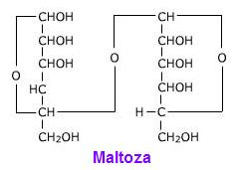

Maltoza kristalizohet me një molekulë uji,

Maltoza në ujë zbërthehet lehtë; me zblrthimin hidrolitik të maltozës përftohet vetëm glukoza.

Prandaj maltoza është dysakarid në molekulen e së cilës gjenden dy mbetje glukoze.

Maltoza tregon veti të sheqerave të thjeshta.

Në një molekulë të glukozës ka mbetur grupi funksional me të cilin shquhen monosakaridet.

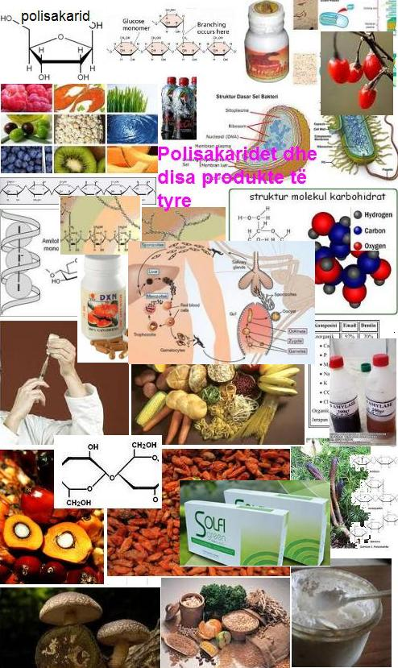Polisaharidet

Polisakaridet (C6H10O5)n

Polisakaridet përbëhen prej më shumë se 10 molekula të monosakarideve. Formulë e përgjithsuar e polisakarideve është: Cn(H2O)<.

Gjenden në organet e bimëve dhe të shtazëve.

Me hidrolizë shpërbashkohen në shumë molekula monosakaridesh.

Polisakaridet më të rëndësishme janë: amidoni, celuloza dhe glikogjeni.

Me origjinë bimore janë amidoni dhe celuloza ndërsa me origjinë shtazore është glikogjeni.

Polisakaridet formohen me procesin e polikondensimit. Polikondensimi është proces i bashkimit të molekulave të vogla për të formuar formula të mëdha me eliminimin e molekulave të vogla, siç është zakonisht molekulat e ujit. Kur në polisakaride të gjitha tipat e monosakarideve janë të njëta, ato komponime quhen homopolisakaride, ndërsa kur monosakaridet janë të ndryshme quhen heteropolisakaride.

Vetitë e polisakarideve

Polisakaridet u përkasin substancave më të përhapura organike.

Edhe pse ato sipas pamjes së jashtme u ngjasin substancave amorfe makromolekulare, prapëseprapë, si është vërtetuar në kohën më të re, këto janë substarica të përbëra nga mikrokristalet.

Polisakaridet nga zbërthimi hidrolitik me acide dhe enzime zbërthehen në monosakaride.

Ato janë të sajuara në mënyrë të ngjashme si dysakaridet, vetëm peshën molekulare e kanë diçka më të madhe.

Formula e përgjithshme e polisakarideve është (C6H10O5)x.

Numri i monosakarideve në to nuk është i njohur, por është i caktuar përafërsisht.

Me zbërthimin hidrolitik të polisakarideve më së shumëti përftohet si produkt i fundit glukoza, për shembëll, prej amidonit, glikogjenit dhe celulozës:

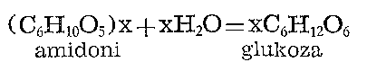

Polisakaridet të shumtën gjenden si sheqerëra të rezervuara të bimëve dhe të shtazëve (amidoni, glikogjeni), ose e bëjnë sajimin e tyre (celuloza).

Zbërthimi i polisakarideve me acide dhe enzime mund të bëhet gradualisht, nëpërmjet të produkteve të ulta, pastaj nëpërmjet të dysakarideve gjer te monosakaridet.

Polisakaridet rëndom nuk treten në ujin e ftohtë, në ujin e ngrohtë ca nga ata treten dhe sajojnë tretje koloide; nuk kanë shije të ëmbël dhe nuk japin reaksione karakteristike të monosakarideve.

Polisakaridet më të rëndësishme janë: amidoni, glikogjeni dhe celuloza.

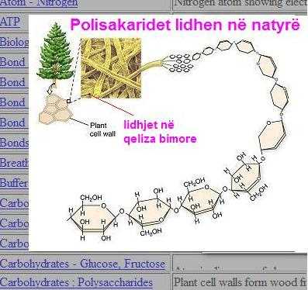

Amidoni (niseshtja) (C6H10O5)n

Amidoni, (nishestja), (C6H10O5) , është polisakaridi i cili gjendet si ushqim rezervë i shumë bimëve, i grumbulluar në rrënjë, patate, farë e tj.

Me bashkimin e numrit të madh të molekulave të glukozës, me ndarjcn e ujit, sajohet amidoni (C6H10O5)n.

Amidoni është polisakarid me zbërthimin hidrolitik të të cilit përftohet glukoza si produkt i fundit.

Amidoni është karbohidrati më i përhapur në natyr pas celulozës.

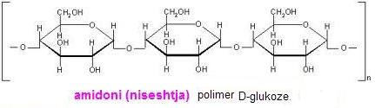

Amidoni është polisakarid natyror me masë molekular të madhe(100-10000 molekula glukoz).

Amidoni është pluhur me ngjyr të bardhë ,pa erë dhe pa shije. Nuk tretet në ujë të ftoht ndërsa tretet në ujë të ngrohët duke formuar tretsir koloidale.

Amidoni është përbërës i rëndësishëm i ushqimit (p.sh. mielli, orizi, patatet) dhe përdorët për përfitimin e glukozës, alkoolit,në kozmetikë etj.

Kokërrzat e amidonit përbëhen prej amilazes dhe amilopektinës.



Fig. A1. Pjesa e molekolës së amilazës

Amidoni gjindet në bimë në formë kokrrzave dhe sherben si ushqim rezerv. Forma dhe madhsia e kokërrzave mvaret nga lloji i bimës . Bimët më të pasura me amidon janë : orizi me 70-80 %, misri me 45-75 %, gruri me 60-70 %, patatja 17-24%. Amidoni në industri përfitohet kryesisht nga patatja.

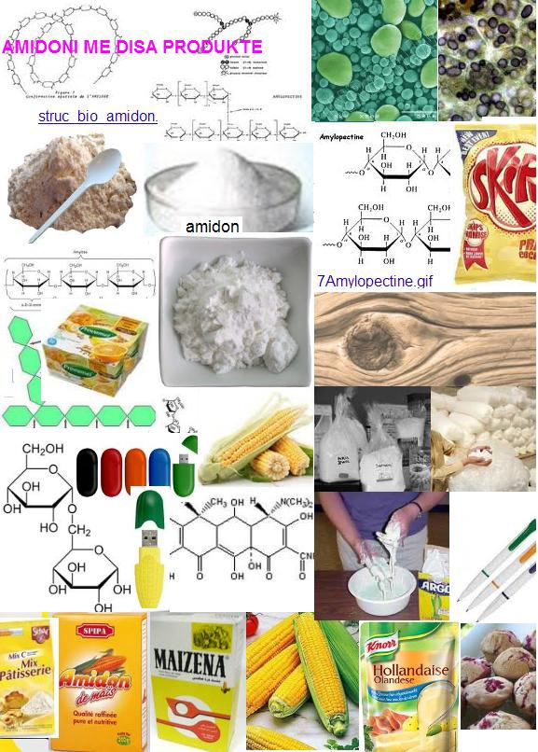

Amidoni në jetën e përditshme njihet me emrin “niseshte”

Gjatë hidrolizes zbërthehet në glukoz ose në sheqer të rëndomët.

(C6H10O5)n + nH2O = nC6H12O6

Amidoni glukoza

Amidoni është produkti më i rëndësishëm i fotosintezës (asimilimit klorofil);

Me anën e klorofilit dhe të energjisë diellore amidoni sajohet në pjesët e gjelbërta të bimëve prej gazit karbonik dhe ujit, prej kah shpërndahet në pjesët e tjera të birnëve.

Vetë procesi i fotosintezës nuk është plotësisht i sqaruar; me sintezën artificiale amidoni nuk është përftuar gjer tani.

* Sipas hipotezës së Bajerit (Baeyer) me anë të asimilimit sajohet nga gazi karbonik dhe uji, si produkt i parë i formaldeideve, me ç’rast lirohet oksigjeni:

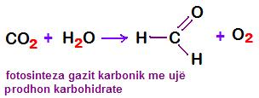

Pastaj me kondensimin e gjashtë molekulave të formaldeideve sajohet glukoza, me bashkirnin reciprok të x-molekulave glukoza, me ndarjen e ujit, sajohet amidoni:

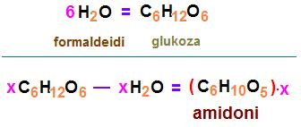

Gjer tani nuk është vërtetuar prania e formaldeideve në bimët e gjelbëra, prandaj nuk mund të pranohet hipoteza e dhënë.

Me bashkimin e numrit të madh të molekulave të glukozës, me ndarjcn e ujit, sajohet amidoni.

Të gjitha ndryshimet, nëpër të cilat kalojnë komponirnet CO2 e H2O, para se të përftohet sheqeri, bëhen në protoplazmën e qelizës bimore e cila përmban pigment klorofili.

Në protoplazmë gjenden edhe enzimet të cilat bëjnë të mundur që të gjitha reaksionct e fotosintezës të bëhen shumë shpejt, sepse sillen si. katalizatorë.

Çfarë roli luajnë enzimet në fotosintezë gjer më tash dihet fare pak.

Rëndësia e fotosintezës bimore është shumë e madhe, sepse bën të mundur shndërrimin e energjisë dielloro në energji kimike, sajimin e substancave organike nga ato inorganike, përdorimin e amidonit të asimiluar për sajimin o substancave të tjera në organizëm bimor dhe lirimin e oksigjenit, me të cilin komponzohet oksigjeni i shpenzuar nga ajri i njerëzve, i shtazëve dhe i bimëve, qarkullimi i karbonit dhe i oksigjenit.

Amidoni gjendet në kokërrzat mikroskopike të qelizave bimore.

Këto kokërrza amidoni mund të kenë formë të ndryshme ; sferike, elipse, veje e tj., dhe të shumtën mund të jenë të tubuara rreth një bërthame nëpër shtresa.

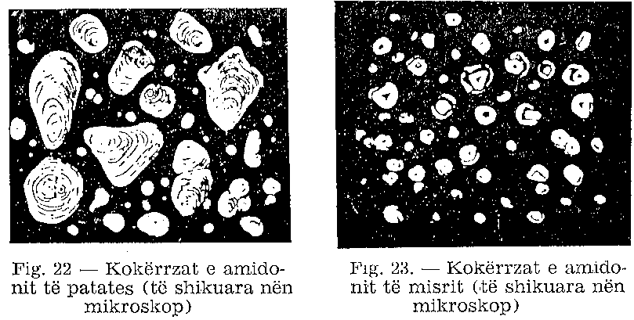

Sipas formës dhe 1argësisë së kokërrzave të amidonit, me anën e mikroskopit mund të vërtetohet prejardhja e tij, meqë çdo bimë sajon kokërrzat e veta karakteristike (fig. 22 e 23).

Amidoni më së shumëti gjendet në patate, në drithëra të ndryshme, oriz dhe misër.

Prova 2a. — Vejmë pak amidon në epruvetë a pastaj shtojmë 2—3 ml ujë të ftohte. Duke a tundur epruvetën a turbullojrnë amidonin a pastaj e derdhim në 10 ml. Ujë të vluer.

Prej lëndës së përftuar në formë poqi, e cila me ftohje sajon zamkën e arnidonit, e marrim një sasi të vogël dhe ia shtojmë 2—3 pika tretje jodi në ujë osa tretje të zbutur ,, të tinturës së jodit”.

çka vërehet?

Paraqitet intenzivisht ngjyra e kaltër. Me nxehjen e epruvetës ngjyra zhduket e me ftohje prap kthehet.

Ngjyra rrjedh nga tubimi i atomeve të jodit në zbrazëtitë e kanaleve të molekulave amiloze, me ç’rast sajohen të ashtuquajturat komponime inkluzione.

Ky është reaksion shumë i ndieshëm si për vërtetimin e amidonit, ashtu edhe për vërtetimin e jodit.

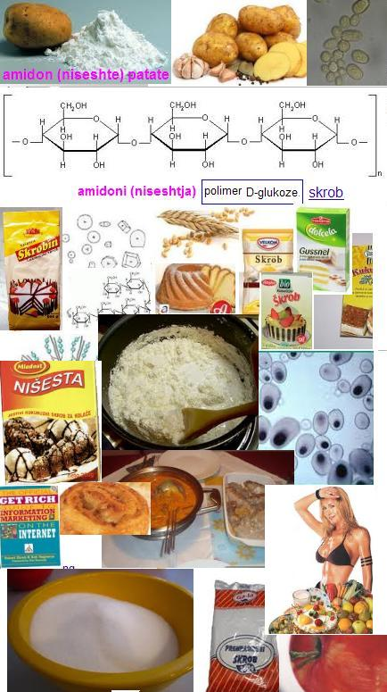

Amidoni është pluhur i bardhë, nuk tretet në ujin e ftohtë; në ujin e ngrohtë bymehet (ajet) dhe sajon lëng të trashë ngjitës ,,zamkë amidoni”, i cili paraqet koloidin tipik.

Amidoni i tretur prodhohet industrialisht duke e larguar me HCl të zbutur e pastaj me tharjen e kujdesshme.

Amidoni përbëhet prej dy pjesësh: amilozës, e cila gjendet në bërthamën e tij (afër 20%) dhe tretet në ujin e ngrohtë, dhe amilopektinit në të cilin bie pjesa më e madhe.

Në amilopektin gjendet rregullisht sasia e vogël e acidit fosforik; nuk tretet në ujë, me jodin ngjyroset me ngjyrë vjollce gjer në të purpurtë.

Glukoza e ndarë bën reduktimin e gurkalit.

Në mënyrë té ngjashme si acidet, në organizëm amidonin enzimet e zbërthejnë në glukozë.

Amidoni është polisakarid me zbërthimin hidrolitik të të cilit përftohet glukoza si produkt i fundit.

Me rastin e zbërthimit të tij sajohen produktet e ndryshme intermediare në mesin e të cilave shquhen veçanërisht dekstrinet, komponime me përbërje të ndryshme, në molekulat, e të cilave gjenden prej 5—10 molekula të glukozës dhe të maltozës; në ujë me alkool në formë fluskash amorfe. Ato dallohen nga amidoni me atë që me tretjen e jodit ngjyrosen në të kuqe, ose nuk ngjyrosen fare.

Dekstrini përdoret si ngjitës (për pulla postale dhe për nevoja të tjera). Ai sajohet edhe me rastin e hekurosjes së rrobeve (tekstilit) që janë amidonuar më parë; gjendet edhe në koren e bukës.

Amidoni përftohet industrialisht nga patatja, misri apo gruri. Materiali së pari truset (shtypet) e pastaj laget me ujë, me ç’rast largohen më lehtë pjesët e lehta, kokërrzat e amidonit, me peshë të rëndë specifike, sajojnë precipitatin.

Amidoni ka përdorim të llojllojshëm, shërben si përbërësi më i rëndësishëm i ushqimit njerëzor, prej tij bëhet sheqeni i amidonit (glukoza), ngjitësi për lidhje librash; përdoret për nishestjen (amidonizimin) e tekstilit (rrobeve) , për apretirimin e pëlhurave, në medicinë për përftimin e shurupit e tj.

Kur amidoni vehet në gojë, tretet pjesërisht nën ndikimin e fermentit të ptialinit në maltozë prej së cilës një pjesë e vogël hidrolizohet në glukozë nën ndikimin e maltozës. Tretja e amidonit fillon vetëm në zorrën dymbëdhjetëgishtore, ku nën ndikimin e fermentit të diastazës (amilazës) zbërthehet në maltozë e maltoza e zbërthen këtë në glukozë. Në zorrën e hollë në amidon vepron dhe lëngu i kuq në të cilin gjenden po ashtu fermentet e amilazës e të maltozës.

Karbohidratet e përbëra zbërthehen në organizëm në sheqera të thjeshta (monosakaridë) e, këta, me oksidim, e lirojnë energjinë që i nevojitet organizmit.

Pjesa më e vogël e kësaj energjie shërben për vërjen e muskujve në lëvizje, ndërsa pjesa më e madhe për mbajtjen e ngrohtësisë së trupit.

Glikogjeni e amidoni i shtazëve gjendet si sheqer i rezervuar i organizmeve të gjalla, më së shumëti ka në mëlqinë e zezë, pastaj në Indin e muskujve.

Në organizëm glikogjeni sajohet nga teprica e glukozës, e, me rastin e punës se rënds, në mungesë të glukozës, shërben në përftimin e energjisë së duhur, duke u shëndërruar në glukozë, e cila pastaj oksidohet. Glikogjeni është për organizmin e shtazëve ai çka është amidoni për atë të bimëveGlikogjeni është pluhur amorf i pangjyrë, tretet në ujë të ngrohtë, por nuk sajon zamkë; me solucionin e jodit jep ngjyrë të kuqe.

Me zbërthimin hidrolitik të glikogjenit, sajohen produktet e njëjta si te amidoni e në fund glukoza.

Glikogjeni ( Amidoni i kafshëve) (C6H10O5)n

Glikogjeni është polisakaridi i cili gjindet kryesisht në mëlqi dhe në inde të muskujve në organizëm të shtazeve dhe shërben si ushqim rezervë.

Teprica e glukozës në organizëm shëndrrohet në glikogjen dhe rezervohet në mëlçi.   
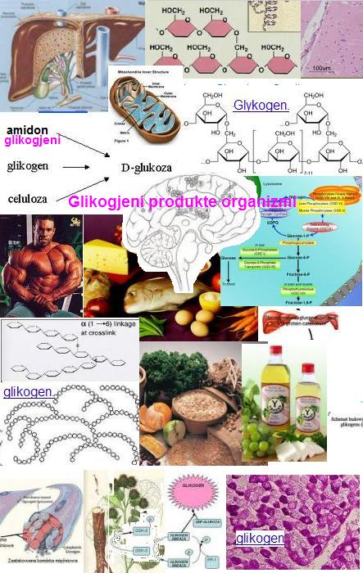Kështu p.sh. glikogjeni gjatë punës së rënd zberthehet në glukozë , të cilin organizmi e përdor si ushqim rezervë.

Në organizëm glikogjeni sajohet nga teprica e glukozës, e, me rastin e punës se rënds, në mungesë të glukozës, shërben në përftimin e energjisë së duhur, duke u shëndërruar në glukozë, e cila pastaj oksidohet.

Glikogjeni është për organizmin e shtazëve ai çka është amidoni për atë të bimëve.

Struktura kimike e glikogjenit (C6H10O5)n është e ngjajshme me atë të [amidonit](mhtml:http://www.sokol58.com/Karbohidrate%20mso/Glikogjeni%20(%20Amidoni%20i%20kafshëve)%20(C6H10O5)n.mht!file:///C:\\Documents%20and%20Settings\\SKAB\\My%20Documents\\My%20Pictures\\Kimia%20organike\\Karbohidratet-1%20prej%20www\\Amidoni%20(niseshtja)%20(C6H10O5)n.mht).

Glikogjeni nuk gjindet vetëm në botën shtazor , meqë është gjetur edhe në disa bimë p.sh. misër, në tharmë , në këpurdha dhe në bakterje.

Glikogjeni është pluhur amorf i pangjyrë, tretet në ujë të ngrohtë, por nuk sajon zamkë; me solucionin e jodit jep ngjyrë të kuqe.

Me zbërthimin hidrolitik të glikogjenit, sajohen produktet e njëjta si te amidoni e në fund glukoza.

Molekula është e përbër prej shumë molekulave të glukozit të lidhura në mes veti me lidhje glukozidike.

Glikogjeni sintetizohet në qeliz prej glukozës, zberthimi enzimatik është i ngjajshëm me atë të amidonit.

Dekstrina

Dekstrina -(franc. Dextrin, prej latine dextre-djathtas) është pluhur ngjyr verdhë e artë. Dekstrina është polisaharid me formul të përgjithshme (C6H10O5)n \* H2O .

Mund të përfitohet prej zbërthimit të amidonit (niseshtes). Mesprodukti që mbetet prej hidrolizës është Dekstrini.

Me hidrolizë të plotë të niseshtes (amidonit) përfitohet glukoza.

Dekstrini është i tretshëm në ujë.

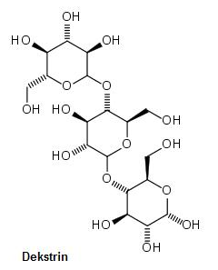Dekstrina më së shpeshti përfitohet me fërgimin e niseshtes së misrit në temperature prej 120oC më tepër se gjysëm ore.

Dekstrini gjindet në birrë dhe miell të fërguar (kore buke, ushqim fëmijësh …).

Përdoret si ngjitës (si përzierje e dekstrinit me ujë) , në formimin e barnave farmaceutike, (përveç përmbajtjes kryesore disa tableta përmbajnë vetëm dekstrin, pasi ndihmon në zbërthimin e mire dhe të shpejtë në organizëm), shërben edhe në prodhimin e ngjyrosjes së tekstilit.

Është I përdorshëm në piroteknik, sepse ngadalson, e njëkohësishtë përkrah e ndihmon djegien.

Celuloza (C6H10O5)n

Celuloza (C6H10O5)x , u përket komponimeve më të përhapura organike në natyrë, sepse e bën ndërtimin kryesor të të gjitha bimëve.

Celuloza është polisakaridi më i përhapur në botën bimore .

Është i ndërtuar prej një numri të madhë mbetjesh të glukozës, që hidrolizon me veshtirsi dhe nuk mund të 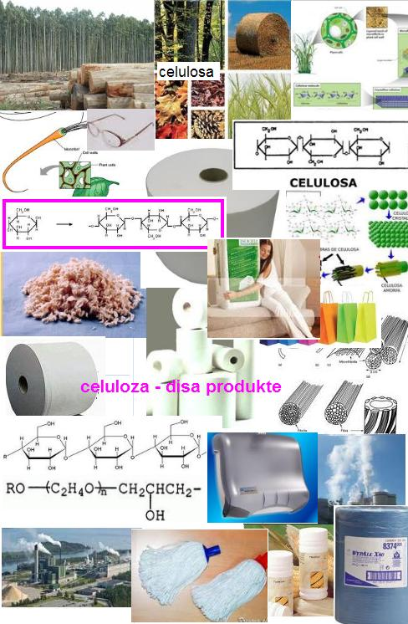përdorët si ushqim për njerzit sepse nuk zbërthehet në organizmin e njeriut dhe te disa kafshë në perjashtim të disa kafshëve ripërtypse.

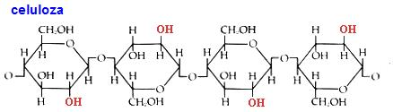

ç’është celuloza?

Celuloza është gjysmësakarid si amidoni.

Me zbërthimin e celulozës me anë të acideve (H2SO4 , HC1) përftohet glukoza, e cila e bën reduktimin e solucionit të gurkalit:

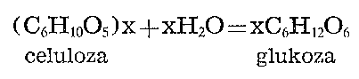

Prej celulozës janë ndërtuar mbështjellsit e qelizave të të gjitha bimëve , nga edhe e kanë marrë emrin , nga latinishtja ( celula = qeliza).

Muret e qelizave të bimëve të reja janë të ndërtuara kryesisht nga celuloza. Në bimët më të vjetra, pos celulozës, gjenden edhe substanca të tjera.

Celuloza është ndertuesi kryesor i skeletit të bimëve e cila u jepë formën , qëndrueshmerin dhe elasticitetin .

Është substanc pa ngjyr, e cila nuk tretet në ujë dhe në tretsa organik. Celuloza e pastër eshtë e bardhë, e fortë , pa shije dhe pa erë.

Celuloza paraqitet me formulën e përgjithshme si edhe amidoni, (C6H10O5)x , por mbasi mund të esterifikohet mendohet që pjesët e saj të glukozës janë të lidhura në formë vendesh në atë mënyrë që në secilin sish mbesin nga tri grupe të lira hidroksile. Për këtë arësye formula e përgjithshme e celulozës shkruhet edhe kështu: [C6H7O2(OH)3]x.

Pesha molekulare e celulozës është jashtëzakonisht, e madhe. Vlera për x dallohet nga vlera e njëjtë te amidoni, është 2000—3000.

Përdorët si lënd e parë në deg të ndryshme të industris ( industria e letrës, tekstilit, llaqeve, eksploziveve, e shiritave filmikë etj.) Në prani të acideve celuloza hidrolizon dhe jepë glukoz si monosakarid të vetëm.

(C6H10O5)x + xH2O = xC6H12O6 .

celuloza glukoza

Celuloza është shumë e qëndrueshme ndaj acideve të zbutura dhe alkalijeve e, kjo veti, shfrytëzohet për ndarjen e saj nga substancat e tjera.

Celuloza industrialisht përftohet nga druri, duke e zierë këtë me bisulfit-kalciumin, Ca(HSO3) 2 , ose me hidroksid-natriumin, në ç’rast substancat tjera, që gjenden afër celulozës, zbërthehen, ajo (celuloza) mbetet e patretur. Në këtë mënyrë celuloza prodhohet me sasi të madhe dhe shërben në përftimin e letrës, të vatës, të pëlhurave dhe të shumë produkteve të tjera.

Fijet tekstile të linit, pambukut dhe konopit të shumtën janë të përbëra nga celuloza e pastër.

Celuloza është substancë e bardhë, është mjaft rezistonjëse ndaj shumë tretësve. Ajo më së miri tretet në tretësin e amoniakut të kupri-oksidit — me reagensin e Shvajcerit (Schweitzer); prej kësaj tretje sajohet sërish nga acidet si fundërrinë. Me veprimin e acidit sulfurik të koncentruar celuloza mund të zbërthehet plotësisht në mënyrë hidrolitike gjer në glukozë. Nëse, për një kohë të shkurtër, veprohet me acidin sulfurik të koncentruar në celulozë, sajohet një amiloid, i cili me tretjen e jodit merr ngjyrë të kaltër.

Me zhytjen e letrës për kullim në një kohë të shkurtër në acidin sulfurik të koncentruar e pastaj duke e shpërlarë me ujë dhe me tretje amoniaku, përftohet letra pergamente, e cila ka përdorim të llojllojtë, sepse e lëshon ujin në masë të pakufishme. Në sipërfaqen e saj sajohet amiloidi, i cili i plotëson vrimat e letrës dhe kjo bëhet elastike.

Aparati ynë tretës, organizmi i çdo njeriu nuk kullon enzim që kishte mundur të bëjë zbërthimin e celulozës. Prapëseprapë në të veprojnë bakteret e kuqe që gjenden në organizmin e njeriut me sasi të vogël e, në këtë mënyrë, është bërë i mundur vetëm shfrytëzimi i pjesës më të vogël të celulozës së vënë.

Shumë shtazë, për shembëll, lopa, dhia, delja, kërmilli, e tj. , mund të krijojnë celulozën dhe për këtë arësye rëndom e përdorin në ushqimm e tyre.

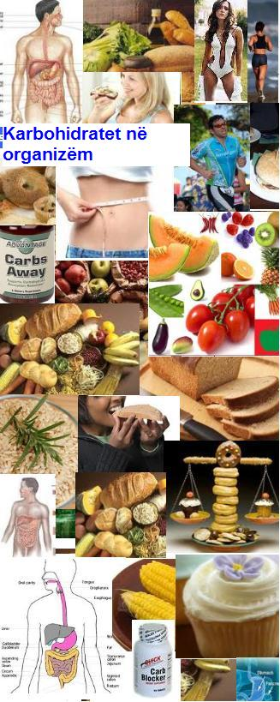Karbohidratet ne oraganizem

Në organizëm:

1. Karbohidratet shërbejnë si ushqim, mineral, kryesor energjetik për qelizën dhe për organizmin në tërsi.
2. Disa karbohidrate janë ushqime rezervë (depo) të domosmoshme për funksionimin dhe zhvillimin normal të një organizmi. P.sh. amidoni të bimet ndërsa glikogjeni të shtazet dhe njeriu.
3. Disa sheqerna shërbejnë si material skeletor në botën e gjallë ,p.sh.celuloza te bimët dhe kitina te disa shtazë janë polisakaride strukturore.
4. Disa sheqerna gjatë transformimeve kimike mund të sherbejnë si materiale për krijimin e komponimeve të ndryshmë kimike.
5. Disa monosakaride (fruktoza) dhe disa disakaride (Laktoza) , përveq vlerës ushqyese u japin shije të ëmbël pemeve, perimeve, qumshtit e gjërave të tjera ushqimore të cilat i përdor njeriu në ushqimin e përditshëm.
6. Disa sheqerna , se bashku me proteina, krijojnë proteinat e përbëra-glikoproteinat ose me lipide –glikolipede.
7. Prej monosakarideve Glukoza është më rëndesi të jashtzakonshme për organizmin e njeriut . Ajo në organizëm siguron më tepër se gjysmën e nevojshme energjetike. Zoglimi i glukozës në gjakë shoqerohet me çrregullime të rënda në organizëm , që shkakton humbjen e vetdijës (shoku hipoglikemik),etj.